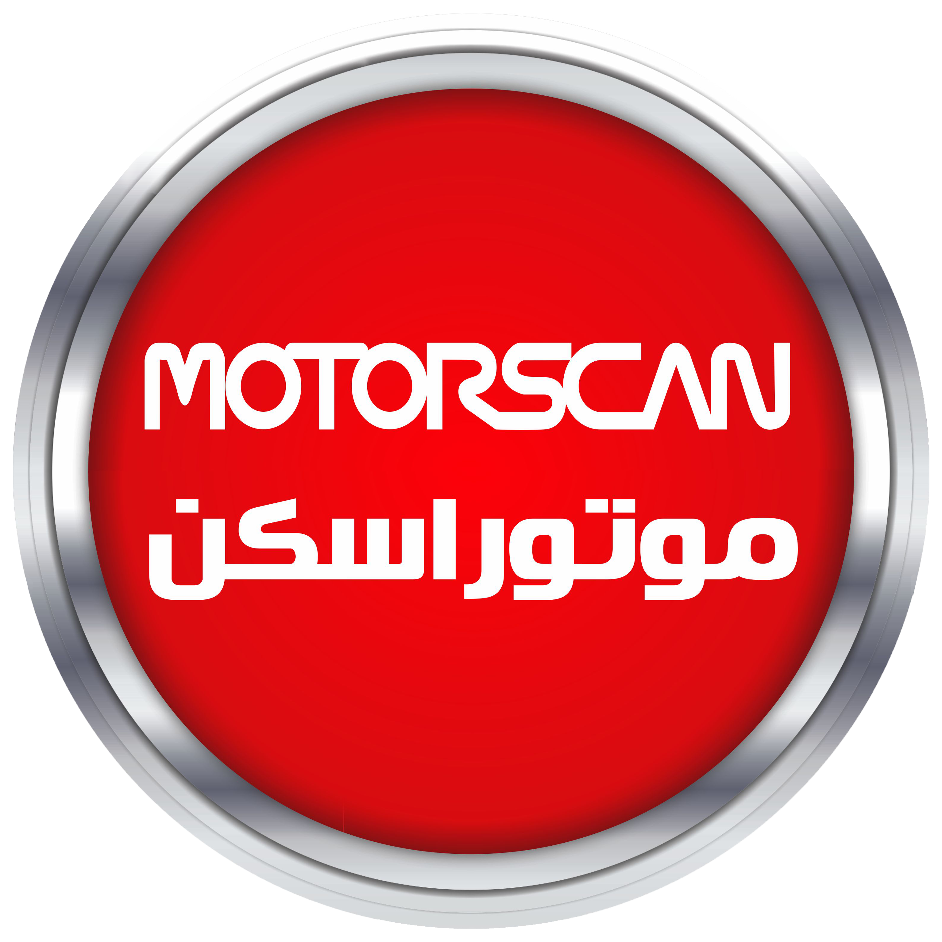
تاریخ :
شماره:

شرکت دانش بنیان موتور اسکان خودرو
طراح و تولید کننده تجهیزات تعمیرگاهی و عیب یابی

جذب بازاریاب حضوری □ عاملیت یا نمایندگی فروش □
-1( مشخصات فردی : ......................................................................................................................................................................................
2) سوابق کاری:................................................................................................................................................................................................
3)نوع فعالیت کنونی:......................................................................................................................................................................................
4) سوابق آموزشی:..............................................................................................................................................................................................

شرایط جذب عاملیت یا نمایندگی فروش | شرایط جذب بازاریاب حضوری
1: حقوق ثابت به مبلغ .........................................
2: بیمه
3: بیمه تکمیلی
4: پورسانت 2 درصد

مزایای جذب بازاریاب حضوری و نمایندگی فروش :
1-حاشیه سود عالی (سود و پورسانت جذاب و شفاف)
2-آموزش فنی و بازاریابی رایگان برای نیروهای نمایندگی
3-پشتیبانی تبلیغاتی (کاتالوگ ، ویدئو، تبلیغات دیجیتالی مشترک )
4-خدمات پس از فروش (قطعات یدکی، گارانتی سریع )
5- امکان خرید اعتباری
6-مشارکت در نمایشگاه های مربوطه با پشتیبانی مالی
7-پاداش به نماینده های برتر در صورت کسب رکورد فروش فصلی
8-برگزاری همایش ، سمینارهای تخصصی به صورت مشترک
تجهیزات تولیدی شامل :
...........................................................................................................................................................................................................................................................................................................................................................................................................................................................................
تجهیزات بازرگانی قابل تامین و مورد تایید توسط برند شرکت موتور اسکن :
...............................................................................................................................................................................................................................................................................................................................................................................................................................................................................................................................................................................................................................................................................................

شرایط همکاری نمایندگی فروش :
1-داشتن سابقه فعالیت در حوزه فروش تجهیزات خودرو یا قطعات صنعتی (الویت)
2-توانایی بازاریابیو فروش در استان و شهرستانهای مربوطه
3-داشتن فضای کاری یا فروشگاه (مزیت محسوب میشود)
4-تعهد به ارائه فروش و خدمات پس از فروش به مشتریان
5- ایجاد شعبه مجازی و فیزیکی به نام شرکت موتور اسکان خودرو( ایجاد کانال و گروه جهت پشتیبانی و ایجاد کانال اینستاگرام)
6-ارائه تضمین (ضمانت نامه بانکی ،چک) و عقد قرارداد سالیانه

